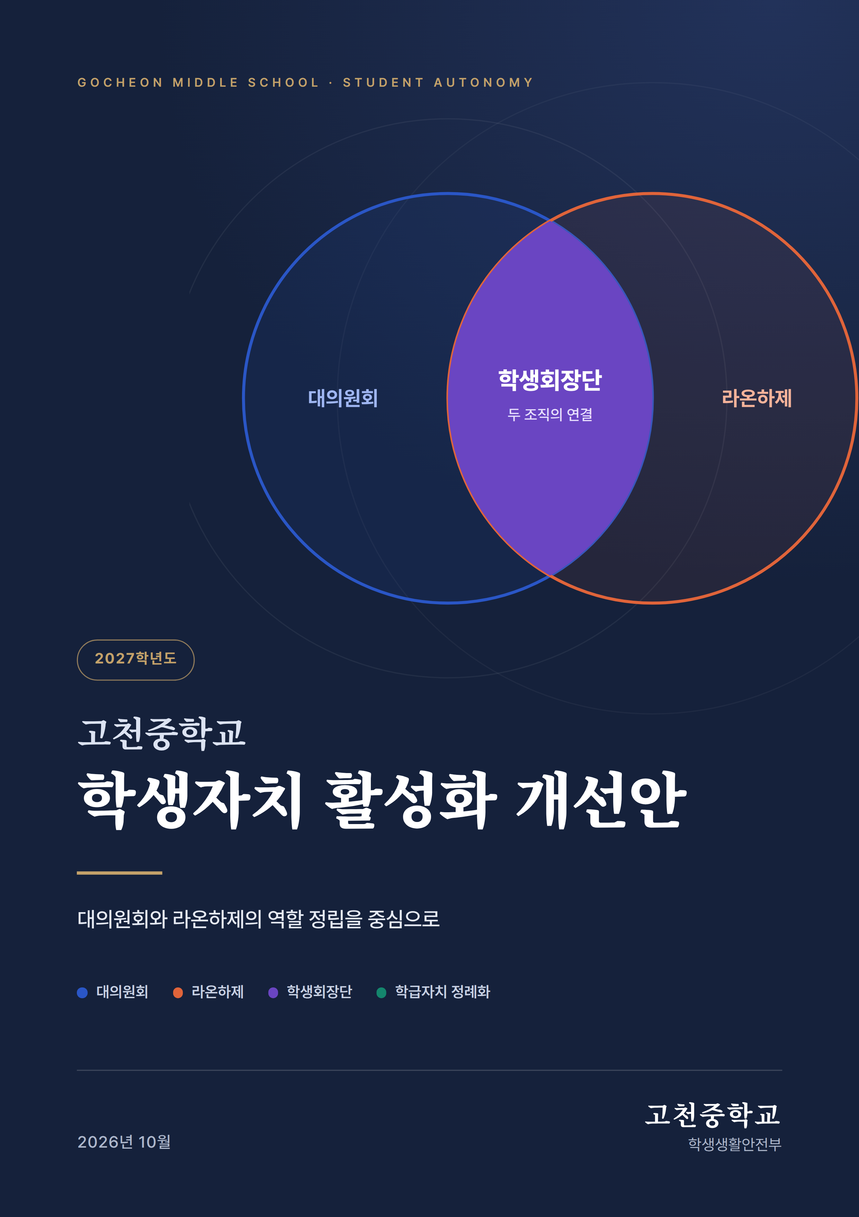
CONTENTS
목차
Ⅰ 개선의 배경과 방향
Ⅱ 대의원회와 라온하제의 역할 구분
Ⅲ 두 조직에 함께 속한 학생회장단
Ⅳ 조직 예시
Ⅴ 통합 집행부 회의 : 자치운영위원회
Ⅵ 월간 자치 순환 체계
Ⅶ 학급자치 시간의 교육과정 정례화
Ⅷ 그 밖의 지원 방안
Ⅸ 추진 일정과 기대 효과
부록 학생자치회 규칙 개정 조문 예시
SUMMARY
핵심 요약
역할 구분 | 대의원회(31명)는 심의와 의결, 라온하제(26명)는 기획과 실행을 맡는다. 두 조직을 겸직하는 학급회장과 부회장은 5명이다.
회장단 | 학생회장단은 두 조직의 당연직 구성원으로 대의원회에서는 의장단, 라온하제에서는 대표단을 맡는다.
집행부 회의 | 회장단과 학년대의원장, 라온하제 부서장이 모이는 자치운영위원회를 격주로 연다.
시간 정례화 | 창의적 체험활동 자율·자치활동 영역에 학급자치 시간 연 17시간을 고정 편성한다.
지원 체계 | 시간 공간 예산 사람 역량 제도 소통의 7대 지원 영역을 함께 정비한다.

Ⅰ
개선의 배경과 방향
학생자치 조직은 갖추어져 있으나 목소리가 모이는 시간과 역할의 경계가 분명하지 않다.

현황 진단
고천중학교는 학급 대표로 구성된 대의원회와 학생회 실행 조직인 라온하제를 함께 운영하고 있다. 그러나 두 조직의 역할이 문서로 명확히 나뉘어 있지 않고, 학생 의견이 처음 모이는 학급자치 시간이 교육과정에 정례화되어 있지 않아 자치의 출발점부터 흐름이 끊기는 문제가 반복되고 있다.
진단 영역 | 현재 모습 | 나타나는 문제
학급자치 시간 | 학급회의가 담임 재량이나 남는 시간에 비정기적으로 운영됨 | 학급 의견 수렴이 끊기고 대의원회에 올라갈 안건이 부족함
역할 구분 | 대의원회와 라온하제의 권한과 업무 범위가 규정에 명시되지 않음 | 행사 운영과 의견 수렴이 겹치거나 비어 있는 업무가 생김
회장단 위치 | 회장단이 어느 조직 소속으로 어떤 권한을 갖는지 불분명함 | 회의 주재와 사업 총괄이 섞여 책임 소재가 흐려짐
연결 구조 | 두 조직이 정기적으로 만나 조율하는 회의 체계가 없음 | 의결된 내용이 실행으로 이어지지 않거나 결과가 공유되지 않음
환류 | 처리 결과가 학급까지 돌아오는 경로가 약함 | 학생들이 자치의 효능감을 느끼기 어려움

근거
• 「초·중등교육법」 제17조 학생의 자치활동은 권장되고 보호되며 조직과 운영의 기본 사항은 학칙으로 정함
• 「경기도 학교자치 조례」 학생회를 학교 자치기구로 두고 학교 운영에 대한 의견 제시를 보장
• 「경기도 학생인권 조례」 학생의 자치 및 참여의 권리 보장
• 2022 개정 교육과정 창의적 체험활동 자율·자치활동 영역 신설로 자치활동의 교육과정 편성 근거 강화
• 「고천중학교 학생생활인권규정」 제19조 학생자치회의 의견 게시판 자율 운영 및 게시물 관리 권한 명시

개선의 세 가지 원칙
원칙 | 핵심 내용
① 역할은 나누고 | 대의원회는 결정하고 라온하제는 실행한다. 권한과 업무를 규정으로 명문화한다.
② 연결은 촘촘하게 | 학생회장단과 자치운영위원회가 두 조직을 잇는 다리 역할을 한다.
③ 시간은 보장하고 | 학급자치 시간을 교육과정에 넣어 자치의 출발점을 제도로 지킨다.

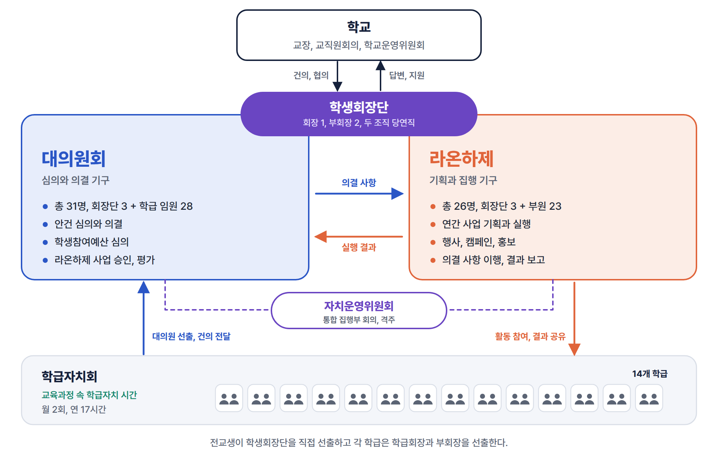
그림 1 고천중학교 학생자치 전체 구조

Ⅱ
대의원회와 라온하제의 역할 구분
대의원회는 무엇을 할지 결정하고, 라온하제는 어떻게 할지 만들어 낸다.
한 문장 정의
대의원회는 학급의 목소리를 모아 결정하는 학생 대표 기구이고 라온하제는 결정된 일을 기획하고 실행하는 학생회 집행 기구이다.

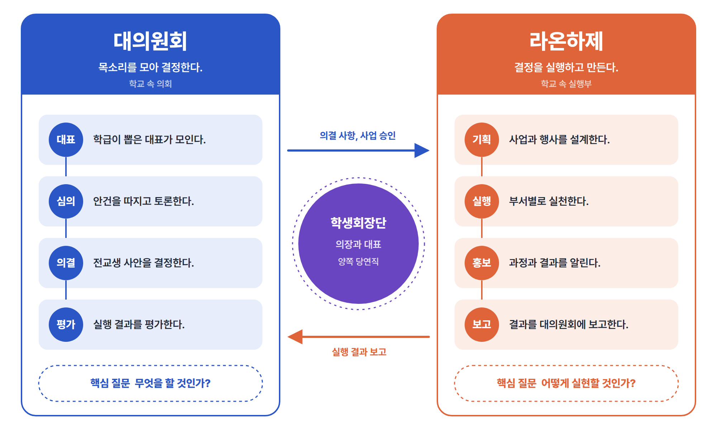
그림 2 대의원회와 라온하제의 역할 구분 개념도

역할 비교
구분 | 대의원회 | 라온하제
성격 | 심의와 의결 기구 (학교 속 의회) | 기획과 집행 기구 (학교 속 실행부)
핵심 질문 | 무엇을 할 것인가? | 어떻게 실현할 것인가?
구성 방법 | 학생회장단 3명과 14개 학급의 학급회장과 부회장 28명, 총 31명 | 학생회장단 3명(대표단)과 공개 모집과 면접으로 선발한 부원 23명, 총 26명
정당성의 근거 | 대표성 (학급 학생들이 뽑은 대표) | 전문성과 실행력 (부서 업무 역량)
주요 기능 | 학급 의견 수렴과 전달, 안건 심의와 의결, 학생참여예산 심의, 라온하제 사업 승인과 평가 | 연간 사업 기획, 행사 운영, 캠페인, 홍보와 소식지 발행, 의결 사항 이행, 결과 보고
회의 | 정례회 월 1회 (창체 시간) 임시회 필요 시 | 전체 회의 월 1회, 부서 회의 수시
산출물 | 의결서, 회의록, 학급 전달문 | 사업 계획서, 실행 결과 보고서, 소식지
회장단의 역할 | 의장과 부의장으로 회의 주재 | 대표와 총괄로 부서 운영 지휘
담당 교사 | 대의원회 지도교사 | 라온하제 지도교사 및 부서 협력교사

서로 하지 않는 일
역할 구분의 핵심은 각 조직이 하지 않는 일을 분명히 하는 것이다. 경계가 분명해야 책임이 분명해진다.
대의원회가 하지 않는 일 | 라온하제가 하지 않는 일
행사와 캠페인을 직접 기획하거나 운영하지 않고 필요하면 라온하제에 요청한다. | 전교생에게 영향을 주는 사안을 스스로 의결하지 않고 대의원회에 상정한다.
부서 업무에 개입하지 않고 결과는 평가로 말한다. | 학급 의견 수렴 절차를 대신하지 않고 학급회의와 대의원회를 거친다.
학급 의견 없이 대표 개인 의견만으로 결정하지 않는다. | 승인되지 않은 예산을 집행하지 않는다.

겸직 인원 5명과 역할 분리 원칙
겸직 인원 5명
대의원회 31명 가운데 학급회장과 부회장 5명이 라온하제 부원을 겸직한다. 학생회장단 3명은 겸직 인원과 별도로 두 조직의 당연직 구성원이다. 두 조직을 합친 실제 인원은 49명이다.

구분 | 인원 | 대의원회에서 | 라온하제에서
겸직 학급 임원 | 5명 | 학급 대표로 심의와 표결 | 부서 부원으로 실행
학생회장단 (당연직) | 3명 | 의장과 부의장 | 대표와 총괄

• 겸직 인원은 회의에서 어느 자격으로 발언하는지 먼저 밝히고 회의록에 적는다.
• 겸직 학급 임원은 자기 부서 사업의 승인과 평가 표결에 참여하지 않는다.
• 겸직 인원은 5명 수준을 넘지 않도록 하여 두 조직의 경계를 유지한다.

Ⅲ
두 조직에 함께 속한 학생회장단
학생회장단은 대의원회와 라온하제의 교집합이며 두 조직을 잇는 당연직 연결 고리이다.
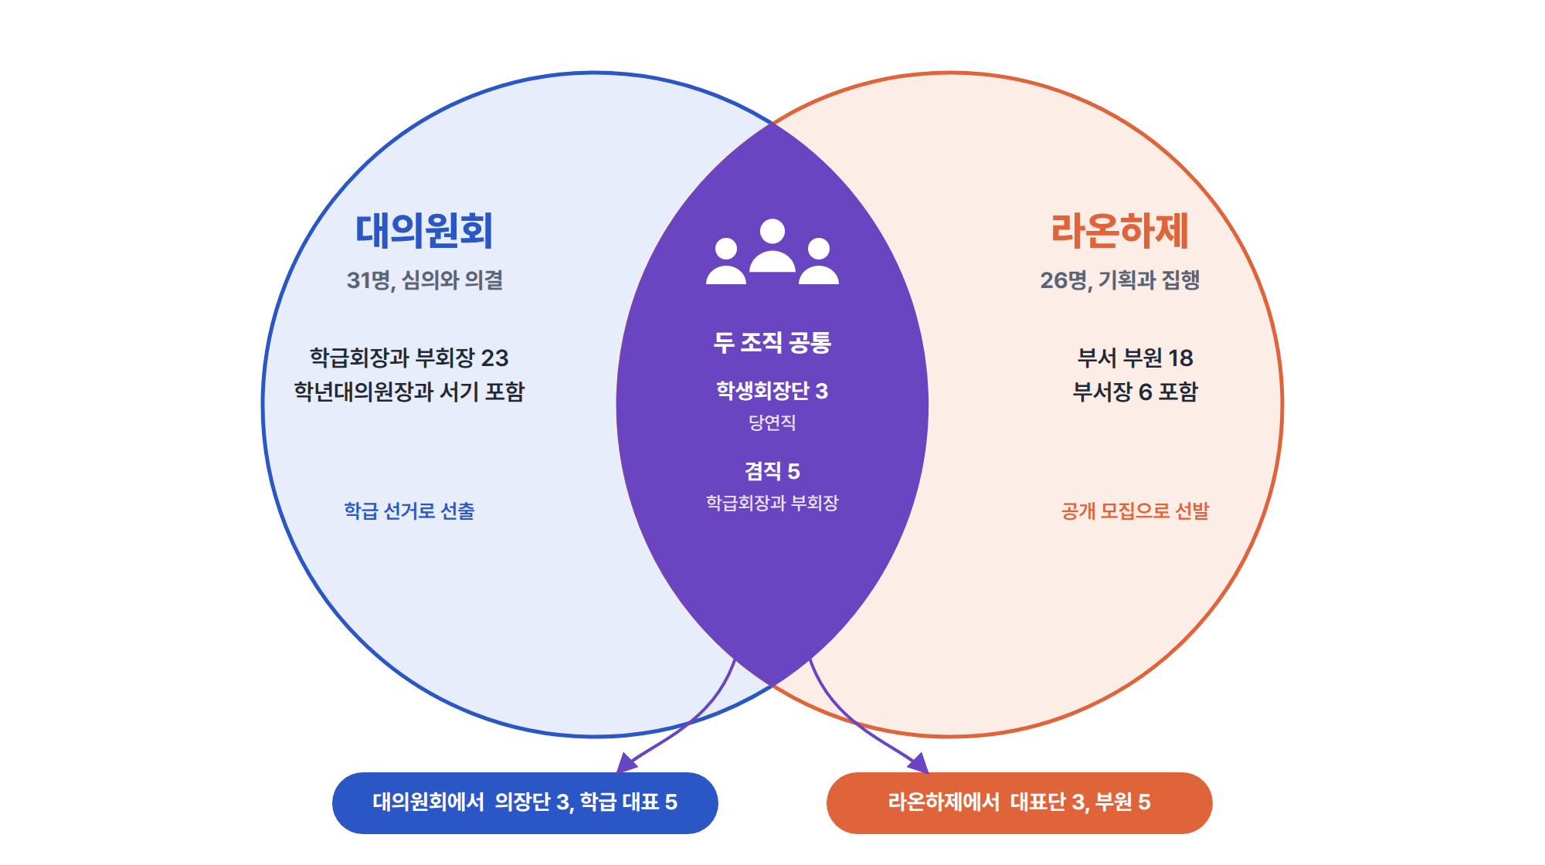
그림 3 학생회장단의 이중 소속 구조
학생회장단은 전교생 직접 선거로 선출되므로 대표성과 집행 책임을 동시에 가진다. 이에 따라 두 조직 모두에 당연직으로 속하되, 조직마다 맡는 역할을 분리하여 권한이 한곳에 쏠리지 않도록 한다.
직위 | 대의원회에서 | 라온하제에서 | 자치운영위원회에서
회장 | 의장 정례회와 임시회 소집과 진행, 의결 결과 공포 | 대표 전체 사업 총괄, 학교와의 공식 협의 창구 | 위원장 회의 주재와 안건 조정
부회장 (기획) | 부의장 안건 정리, 의장 부재 시 직무 대행 | 기획 총괄 기획부, 문화체육부, 학습나눔부 지휘 | 위원 사업 일정과 부서 배분 조정
부회장 (소통) | 부의장 학년대의원장과 협력, 회의록 확인 | 소통 총괄 소통홍보부, 생활인권부, 환경복지부 지휘 | 위원 결과 공개와 학급 환류 관리

이해충돌 방지 장치
• 회장단은 대의원회에서 표결권을 행사하지 않고 가부동수일 때에만 의장이 결정권을 가진다.
• 라온하제 사업의 결과 평가 안건에서 회장단은 설명자로만 참여하고 평가는 대의원이 한다.
• 예산 집행은 라온하제 기획부 예산 담당이 기록하고 대의원회 참여예산위원회가 학기마다 점검한다.
• 회장단의 두 역할을 구분하기 위해 회의록에 발언 자격(의장 또는 대표)을 명시한다.

Ⅳ
조직 예시
전체 14학급 기준 대의원회 31명, 라온하제 26명, 겸직 5명, 실제 인원 49명

대의원회 조직 예시
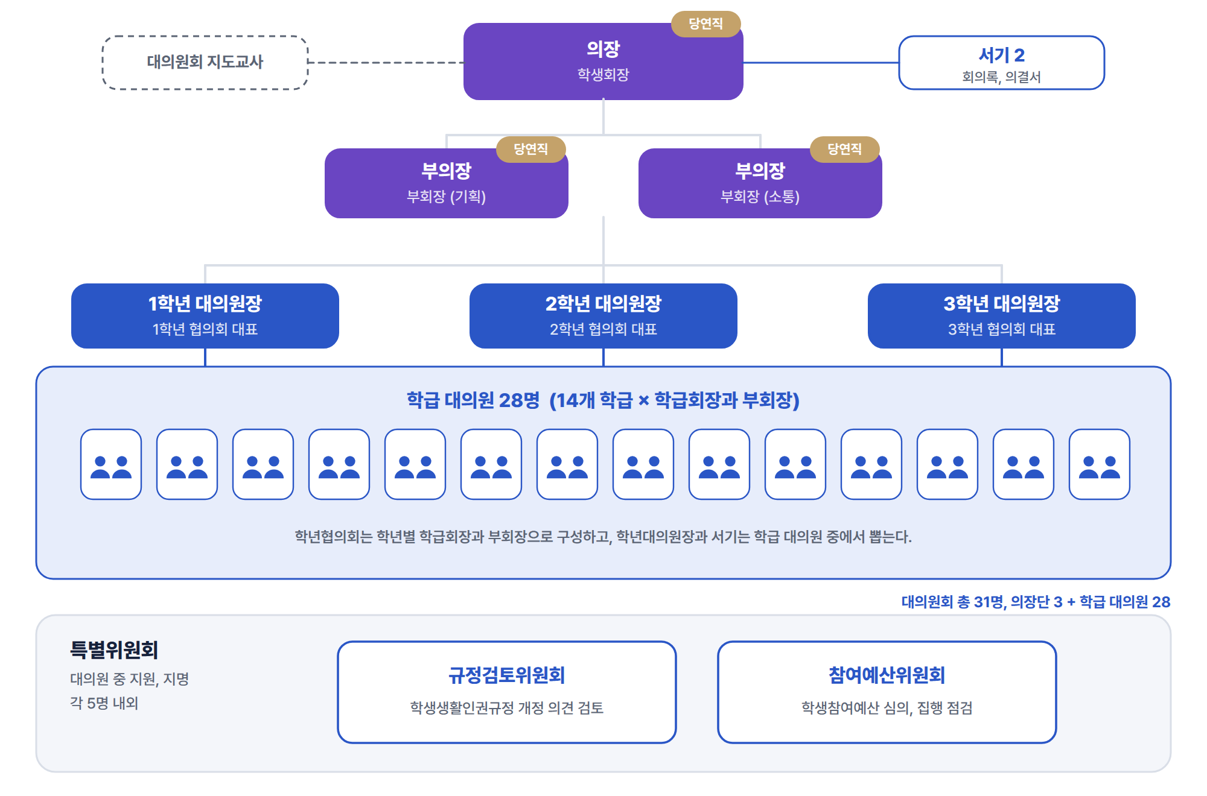
그림 4 대의원회 조직도 예시
구분 | 구성 (예시) | 선출 방법 | 주요 임무
의장단 | 의장 1 (학생회장)  부의장 2 (부회장) | 당연직 (라온하제 대표단 겸임) | 회의 소집과 진행, 의결 공포
학년대의원장 | 학년별 1명, 총 3명 | 학년 대의원 중 호선 | 학년협의회 진행, 자치운영위원회 참석
서기 | 2명 | 대의원 중 호선 | 회의록 작성과 공개, 의결서 관리
학급 대의원 | 14학급 × 2명, 총 28명  (5명은 라온하제 겸직) | 학급 선거 (학급회장, 부회장) | 학급 의견 전달, 정례회 심의와 표결, 학급 전달
학년협의회 | 학년별 학급회장과 부회장 |  | 학년 공통 안건 사전 논의
특별위원회 | 규정검토위원회  참여예산위원회 | 대의원 중 지원 또는 지명 (각 5명 내외) | 학생생활인권규정 개정 의견 검토, 학생참여예산 심의와 집행 점검
대의원회 전체 | 총 31명 (의장단 3명 + 학급 대의원 28명) |  | 학년대의원장과 서기는 학급 대의원 중에서 맡음

라온하제 조직 예시
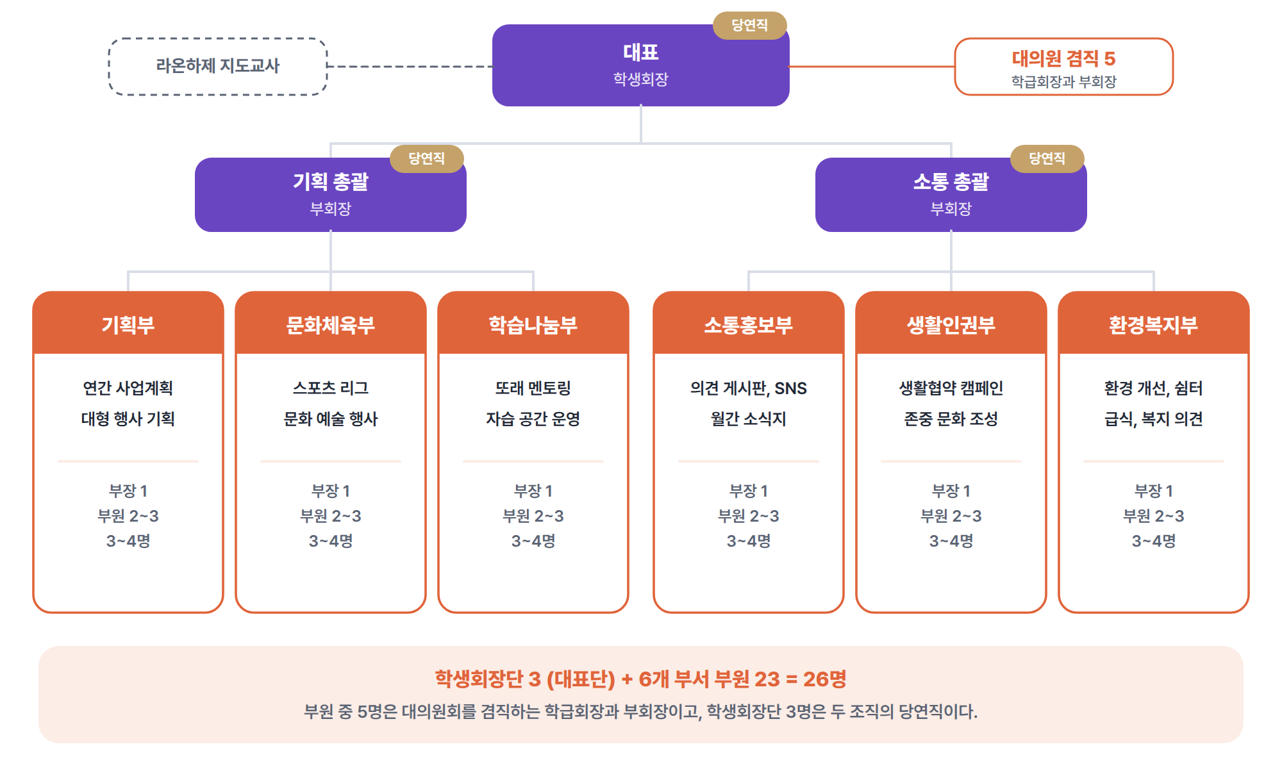
그림 5 라온하제 조직도 예시
부서 | 주요 업무 | 대표 사업 예시
기획부 | 연간 사업계획 수립, 대형 행사 총괄 기획 | 새학기 환영 주간, 고천 축제 기획
소통홍보부 | 학생 의견 게시판 관리, SNS와 소식지, 결과 공개 | 월간 자치 소식지, 제안함 답변 게시
생활인권부 | 생활협약 캠페인, 인권과 존중 문화 조성 | 학생생활협약 캠페인, 존중 언어 주간
환경복지부 | 학교 환경 개선, 학생 복지와 편의 | 쉼터 조성, 분실물 센터, 급식 의견 수렴
문화체육부 | 스포츠 리그, 문화 예술 행사 | 점심 스포츠 리그, 버스킹 데이
학습나눔부 | 또래 학습 지원, 학습 문화 조성 | 또래 멘토링, 시험 기간 자습 공간 운영
※ 학생회장단 3명(대표단) + 6개 부서 부원 23명 (부서당 부장 1명 포함 3~4명) = 26명 부원 중 5명은 대의원회를 겸하는 학급회장과 부회장이며 기획부에 예산 담당 1명을 둠

Ⅴ
통합 집행부 회의 : 자치운영위원회
두 조직의 핵심 인원이 격주로 만나 안건을 나누고 실행을 조율하는 연결 회의
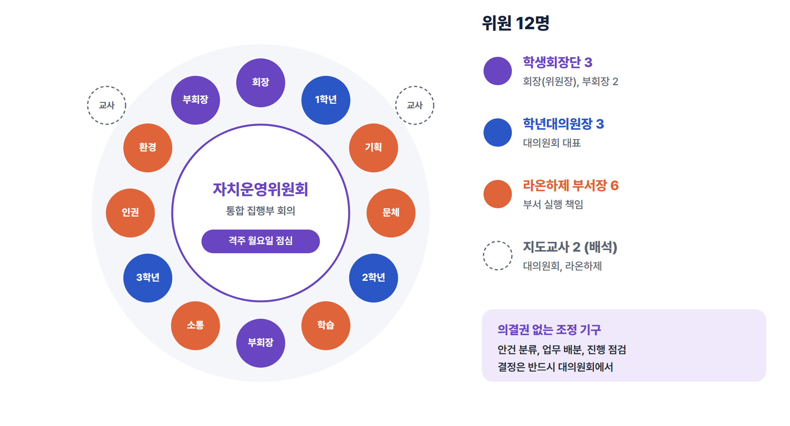
그림 6 자치운영위원회 구성
항목 | 내용
명칭 | 자치운영위원회 (통합 집행부 회의)
구성 | 위원장 학생회장, 위원 부회장 2명, 학년대의원장 3명, 라온하제 부서장 6명 총 12명  지도교사 2명 (대의원회, 라온하제) 배석
주기 | 격주 월요일 점심시간 정례 (월 2회) 긴급 사안은 위원장이 임시 소집
기능 | 학급 건의 분류와 대의원회 상정안 확정, 의결 사항의 부서 배분, 사업 진행 점검, 학교 협의 안건 정리
권한의 한계 | 의결권이 없는 조정 기구이다. 전교생에게 영향을 주는 결정은 반드시 대의원회에서 한다.
기록 | 회의 결과는 업무 배분표 형태로 남기고 소통홍보부가 학급 게시판에 공개

학급 건의의 세 갈래 분류
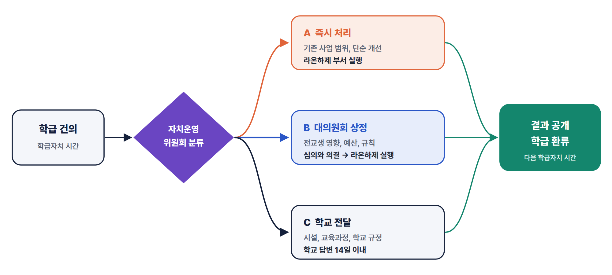
그림 7 자치운영위원회의 안건 분류 흐름

회의 순서 예시 (40분)
순서 | 내용 | 시간 | 진행
1 | 지난 회의 업무 배분표 이행 점검 | 5분 | 위원장
2 | 학급 건의 분류 (즉시 처리 / 대의원회 상정 / 학교 전달) | 12분 | 학년대의원장
3 | 대의원회 상정 안건 확정과 발의자 지정 | 8분 | 부회장 (기획)
4 | 의결 사항 부서 배분과 기한 설정 | 10분 | 라온하제 부서장
5 | 홍보 일정과 학급 환류 내용 확인 | 5분 | 부회장 (소통)

Ⅵ
월간 자치 순환 체계
학급에서 시작해 학급으로 돌아오는 4주 사이클을 매달 반복한다.
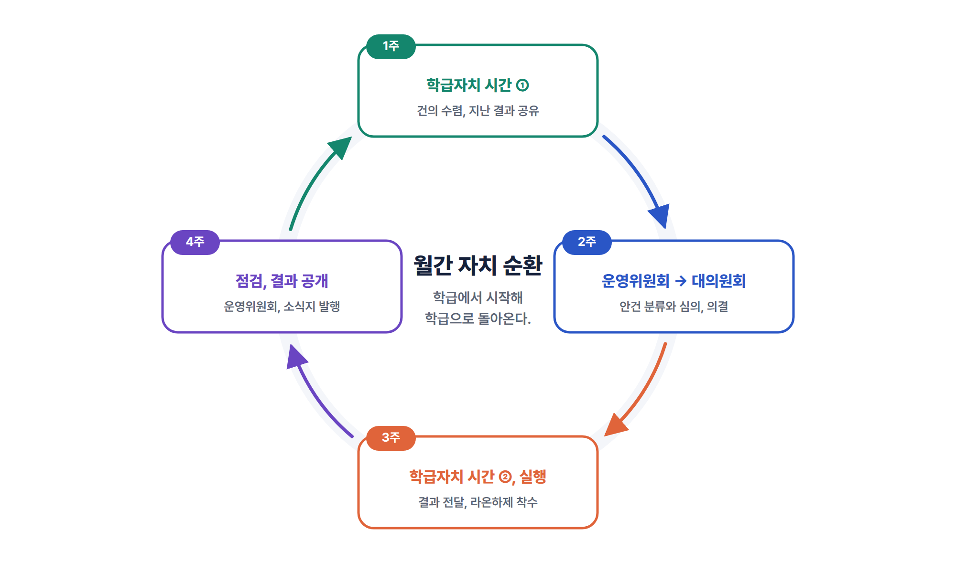
그림 8 월간 자치 4주 사이클
주차 | 활동 | 주체 | 결과물
1주 | 학급자치 시간① 지난달 결과 공유, 학급 건의 수렴 | 학급 전체 (학급회장 진행) | 학급회의록, 건의서
2주 | 자치운영위원회에서 건의 분류 → 대의원회 정례회에서 심의와 의결 | 운영위원회, 대의원회 | 상정안, 의결서
3주 | 학급자치 시간② 의결 결과 전달, 학급 활동 → 라온하제 실행 착수 | 학급, 라온하제 부서 | 학급 전달문, 사업 계획서
4주 | 자치운영위원회 점검, 실행 결과 공개와 소식지 발행 | 운영위원회, 소통홍보부 | 결과 보고서, 소식지

순환의 핵심
처리 결과가 다음 달 1주차 학급자치 시간에 반드시 돌아와야 학생들이 자기 목소리가 반영되는 경험을 한다.

Ⅶ
학급자치 시간의 교육과정 정례화
학급자치는 자치의 뿌리이며 뿌리는 시간표 위에서만 자란다.

왜 교육과정에 넣어야 하는가?
관점 | 필요성
자치의 출발점 | 대의원회와 라온하제의 모든 활동은 학급 의견에서 출발한다. 학급자치 시간이 없으면 대의원회는 대표 개인 의견에 의존하게 된다.
지속성 | 담임 재량에 맡기면 시험, 행사, 진도에 밀려 쉽게 사라진다. 시간표에 고정되어야 매달 반복되는 순환 체계가 작동한다.
교육적 의미 | 2022 개정 교육과정은 자율·자치활동을 창의적 체험활동의 독립 영역으로 두었다. 학급자치는 민주시민 역량을 기르는 교육활동이다.
형평성 | 모든 학급이 같은 시간을 보장받아야 학급 간 참여 격차가 줄어든다.
기록과 평가 | 교육과정에 편성된 시간이어야 학교생활기록부 창의적 체험활동 특기사항에 근거 있게 기록할 수 있다.

편성안
제안
창의적 체험활동 자율·자치활동 영역 안에 학급자치 시간을 연 17시간(월 2회, 격주) 고정 편성하고 대의원회 정례회를 월 1회 창체 시간에 운영하여 대의원의 참석을 공결로 인정한다.

영역 (연간 예시) | 1학년 | 2학년 | 3학년 | 비고
자율·자치활동 | 34 | 34 | 34 | 학교 행사와 안전교육 등 포함
└ 그중 학급자치 | 17 | 17 | 17 | 매월 1주, 3주 고정 (연 17회)
└ 그중 대의원회 정례회 | (10) | (10) | (10) | 대의원 31명 참석, 나머지 학생은 학급 활동
동아리활동 | 34 | 34 | 34
진로활동 | 34 | 34 | 34
합계 | 102 | 102 | 102 | 3년 306시간 기준
※ 시수는 예시이며 학교 교육과정위원회 심의로 확정한다. 괄호 안 시수는 학급자치 시간과 별도의 대의원회 운영 시간을 뜻한다.

시간표 고정 방식
• 매월 1주와 3주 수요일 7교시를 학급자치 시간으로 전교 동시 운영 (학교 여건에 따라 요일 조정)
• 매월 2주 수요일 7교시에 대의원회 정례회 운영 같은 시간 학급은 자율 학급 활동
• 학사일정 수립 단계에서 자치 시간을 먼저 배치하고 행사가 겹치면 대체 일정을 반드시 지정
• 학기 초 3월 첫 학급자치 시간은 학급 규칙 만들기와 학급 임원 선출로 운영

학급자치 1시간 운영 모형 (45분)
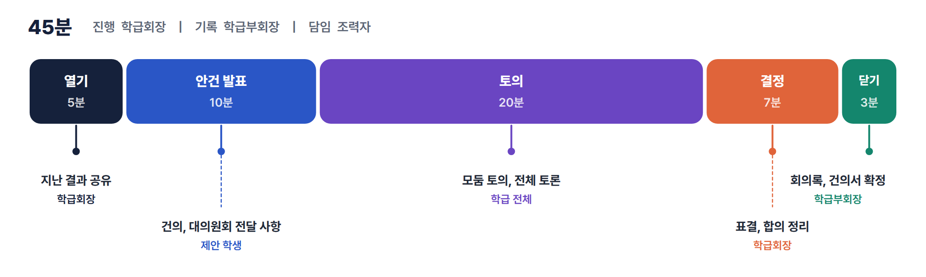
그림 9 학급자치 시간 운영 모형

담임교사 지원
• 학기 초 학급자치 운영 가이드북과 회의록 양식, 안건 카드 배부
• 담임은 진행자가 아닌 조력자로 참여하고 학급회장이 회의를 진행
• 학년 협의회에서 학급자치 운영 사례를 월 1회 공유

Ⅷ
그 밖의 지원 방안
시간 외에도 공간, 예산, 사람, 역량, 제도, 소통이 함께 갖추어져야 자치가 지속된다.
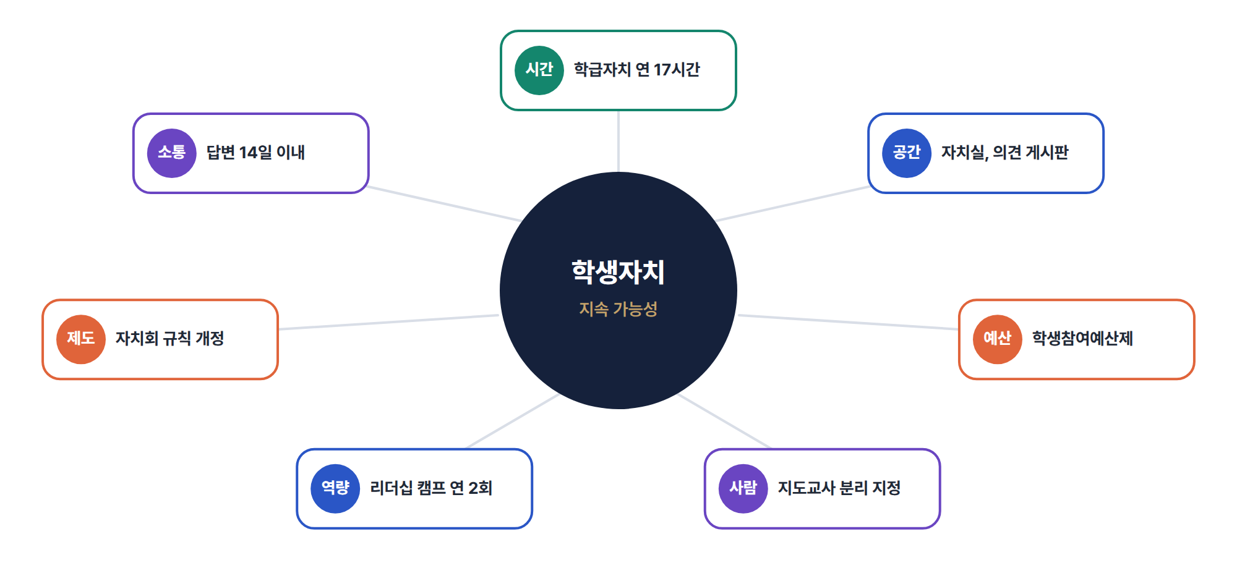
그림 10 학생자치 7대 지원 영역
영역 | 지원 방안 | 담당
시간 | 학급자치 연 17시간 고정 편성, 대의원회 정례회 창체 시간 운영과 공결 인정, 점심 자치 시간 보장 | 교육과정부
공간 | 학생자치실(라온하제 룸) 확보와 회의 장비 비치, 학생 의견 게시판 설치 (규정 제19조 연계), 온라인 제안 창구 운영 | 행정실, 학생생활안전부
예산 | 학생자치 예산 별도 편성, 학생참여예산제 도입 (학생이 제안하고 대의원회가 심의), 부서별 사업비 배정 | 행정실
사람 | 대의원회와 라온하제 지도교사 분리 지정, 부서별 협력교사 배치, 담당교사 업무 경감 검토 | 교무기획부
역량 | 리더십 캠프 연 2회 (3월, 8월), 회의 진행과 퍼실리테이션 연수, 선후배 인수인계 워크숍 | 학생생활안전부
제도 | 학생자치회 규칙 개정으로 역할 명문화, 학교운영위원회와 교직원회의에 학생 안건 보고 경로 마련, 규정 제정과 개정 시 대의원회 의견 수렴 의무화 | 학생생활안전부
소통 | 회의록과 의결서 공개, 월간 자치 소식지, 학생 제안에 대한 학교 답변 14일 이내 원칙, 학기별 교장 간담회 | 소통홍보부, 관리자

인정과 동기 부여
• 자치활동 참여 내용을 창의적 체험활동 특기사항에 구체적으로 기록 (역할, 기여, 성장 중심)
• 학기말 자치 우수 학급과 우수 부서 시상
• 자치활동 포트폴리오와 활동 인증서 발급

Ⅸ
추진 일정과 기대 효과
2026년 2학기에 제도를 설계하고 2027학년도 3월부터 새 체제로 운영한다.
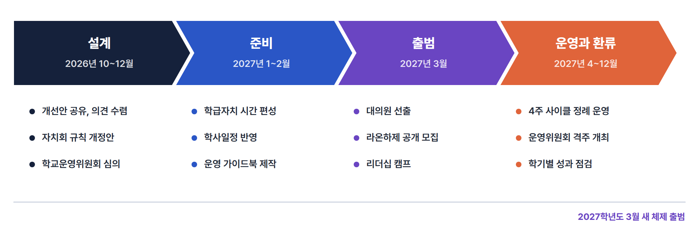
그림 11 추진 로드맵
시기 | 추진 내용 | 주관
2026년 10월 | 개선안 공유, 학생과 교원 의견 수렴 (설문, 대의원회 토론) | 학생생활안전부
2026년 11~12월 | 학생자치회 규칙 개정안 마련, 학교운영위원회 심의 | 학생생활안전부
2027년 1~2월 | 교육과정에 학급자치 시간 편성, 학사일정 반영, 가이드북 제작 | 교육과정부
2027년 3월 | 학급 임원과 대의원 선출, 라온하제 공개 모집, 리더십 캠프 | 대의원회, 라온하제
2027년 4~7월 | 월간 4주 사이클 운영, 자치운영위원회 격주 정례화 | 자치운영위원회
2027년 7월, 12월 | 학기별 성과 점검과 만족도 조사, 차기 인수인계 | 학생생활안전부

성과 지표
지표 | 현재 | 2027년 목표
학급자치 시간 실시율 (계획 대비) | 비정례 | 100%
대의원회 정례회 개최 | 비정기 | 연 10회 이상
학급 건의 처리 결과 학급 환류율 | 측정 안 됨 | 90% 이상
학생 제안 학교 답변 기한 준수 | 측정 안 됨 | 14일 이내 100%
학생자치 만족도 (5점 척도) | 기초 조사 예정 | 기초값 대비 0.5점 향상

기대 효과
대상 | 기대 효과
학생 | 자기 의견이 결정과 실행으로 이어지는 경험을 통해 민주시민 역량과 공동체 효능감 성장
학생 조직 | 대의원회와 라온하제의 책임이 분명해져 중복과 공백 없이 효율적으로 운영
교사 | 자치 업무 분담이 명확해지고 교육과정 안에서 자치를 지도하여 부담 완화
학교 | 학생 의견이 학교 운영에 정기적으로 반영되는 참여형 학교문화 정착

부록
학생자치회 규칙 개정 조문 예시
역할 구분과 회장단의 이중 소속을 규칙으로 명문화하기 위한 조문 초안
조문 | 내용 (초안)
제○조 (조직) | ① 학생자치회에 대의원회와 라온하제를 둔다.  ② 대의원회와 라온하제를 잇기 위하여 자치운영위원회를 둔다.
제○조 (대의원회) | ① 대의원회는 학생자치회의 심의와 의결 기구로서 학생회장단과 각 학급의 학급회장과 부회장으로 구성한다.  ② 대의원회는 학생자치회의 주요 사업, 학생참여예산, 학교 규정에 대한 학생 의견을 심의와 의결하고 라온하제의 사업을 승인과 평가한다.
제○조 (라온하제) | ① 라온하제는 학생자치회의 집행 기구로서 학생회장단과 공개 모집으로 선발한 부원으로 구성한다.  ② 라온하제는 대의원회의 의결 사항을 이행하고 그 결과를 대의원회에 보고한다.
제○조 (학생회장단) | ① 학생회장단은 회장 1명과 부회장 2명으로 하며 대의원회와 라온하제의 당연직 구성원이 된다.  ② 회장은 대의원회의 의장과 라온하제의 대표를 겸하고 부회장은 대의원회의 부의장과 라온하제의 총괄을 겸한다.  ③ 회장단은 대의원회 표결에 참여하지 아니한다. 다만 가부동수인 때에는 의장이 결정한다.
제○조 (겸직) | ① 학생회장단은 대의원회와 라온하제의 당연직 구성원이 된다.  ② 대의원은 라온하제 부원을 겸할 수 있다. 이 경우 겸직하는 대의원은 소속 부서 사업의 승인과 평가 표결에 참여하지 아니한다.
제○조 (자치운영위원회) | ① 자치운영위원회는 학생회장단, 학년대의원장, 라온하제 부서장으로 구성하며 위원장은 학생회장이 된다.  ② 자치운영위원회는 안건의 분류와 업무 배분을 조정하며 의결권을 갖지 아니한다.  ③ 정례회의는 격주 1회 개최한다.
제○조 (학급자치) | ① 학급자치회는 학교 교육과정에 편성된 학급자치 시간에 정기적으로 개최한다.  ② 학급자치회의 건의는 대의원을 통하여 대의원회에 전달한다.

